Anforderungen zur Einreichung LEADER-Projekte
WER KANN EINREICHEN?
- Natürliche Personen
- Juristische Personen, Vereine
- Ins Firmenbuch eingetragene Personengesellschaften
- Arbeitsgemeinschaften (ARGE)
- Gemeinden

KONTAKT MIT DEM LAG-MANAGER AUFNEHMEN
Um sicher zu gehen, dass Ihre Unterlagen vollständig sind und die Projektidee zur Lokalen Entwicklungsstrategie 2023-2027 passt, bitten wir Sie mit LAG-Manager DI Martin Rohl in Kontakt zu treten.

Telefon: 0676 / 812 20 332
Mail: m.rohl@leader-noe-sued.at

PROJEKTEINREICHUNG
Sind Ihre Unterlagen vollständig und kommt Ihre Projektidee für unsere Region in Frage, so können Sie diese während eines Föderaufrufs auf der Digitalen Förderplattform der AMA (DFP) hochladen. In regelmäßigen Abständen veröffentlicht die LEADER-Region NÖ-Süd sogenannte Förderaufrufe, welche auf unserer Homepage veröffentlicht werden. Die Dauer eines Aufrufs beträgt mind. acht Wochen – in dieser Zeit haben Sie die Möglichkeit ein Projekt einzureichen. Danach prüft die LAG Ihre Unterlagen auf der DFP und hält eine Projektauswahlgremiumssitzung ab. In dieser Sitzung bewerten 27 unabhängige Personen aus diversen Bereichen der Region Ihr Projekt. Dieses Gremium muss zwei Quoten erfüllen: Frauen und Männer müssen einen Anteil von mind. 40% haben und der Anteil der öffentlichen Mitglieder darf max. 49% betragen. Wird das Projekt positiv bewertet und zur Förderung ausgewählt, werden Ihre Unterlagen an die Förderstelle übergeben. Sollte Ihr Projekt ausgewählt werden, stellt der Tag der Projektauswahlgremiumssitzung auch Ihren Stichtag zur Kostenanerkennung dar.

DIGITALE FÖRDERPLATTFORM DER EAMA
Projekte können nur während eines offenen Förderaufrufs in die Digitale Förderplattform (DFP) hochgeladen werden:
https://www.ama.at/dfp/foerderungen-fristen
Wichtig: Für das Hochladen der Projektunterlagen auf der DFP benötigen Sie eine Betriebs-/Klientennummer der AMA sowie eine ID Austria. Zusätzlich können in

gewissen Fällen auch eine Vertretungsbefugnis oder eine Bevollmächtigung nötig sein (z.B.: Projektträger = Gemeinde. Projektverantwortliche Person, welche mit DFP arbeitet, benötigt Vertretungsbefugnis von BGM).
Auf der Homepage der DFP finden Sie weitere wichtige Informationen für die Einreichung und Durchführung eines LEADER-geförderten Projekts sowie die Dateneinpflegung auf der DFP:
https://www.ama.at/dfp/allgemeine-informationen/allgemeine-informationsblaetter-und-dfp-handbuch

FÖRDERFORAUSSETZUNGEN
Das Gesamt-Projektvolumen muss min. 10.000 € beantragen, darunter besteht keine Förderwürdigkeit. Die max. Fördersumme für ein Projekt beträgt 180.000 €.
Rechnungen innerhalb eines Projekts sind erst ab 100 € förderbar!

Erforderliche Kostenplausibilisierung
- bis 1.000 € ist kein Offert notwendig
- bis 5000 € ein Offert
- bis 10.000 € zwei Offerte
- ab 10.000 € drei Offerte

WICHTIGE INFORMATION ZU DEN PROJEKTEN
LEADER-geförderte Veranstaltungen müssen in den AMA-Veranstaltungskalender über die DFP bis zum 20. des Vormonats gemeldet werden. Nähere Informationen erhalten Sie im LEADER-Büro. Achtung: Auch alle nicht meldepflichtigen externen Veranstaltungen erfordern nachvollziehbare Dokumentation, bspw. In Form von Zeitaufzeichnungen, Protokollen, Memos, Fotos, Notizen, Teilnehmerlisten, etc.
Gemeinden benötigen zusätzlich einen Gemeinderatsbeschluss/Vorstandsbeschluss über die Einreichung des Projekts.
Förderwerber, die dem Bundesvergabegesetz unterliegen, haben zusätzliche Angaben zu machen, welche die Vergabe (von Abschätzung bis zur Vergabe) von einzelnen Positionen ab € 12.500,- netto dokumentiert.
Beauftragungen dürfen erst nach Einreichung (Stichtag) der Förderung ausgesprochen werden.

PUBLZITÄTSBESTIMMUNGEN
Wenn im Rahmen Ihres Projekts Medienarbeit betrieben wird, müssen Sie darauf hinweisen, dass es sich um ein LEADER-gefördertes Projekt handelt und die angeführte Förderlogoleiste integrieren:
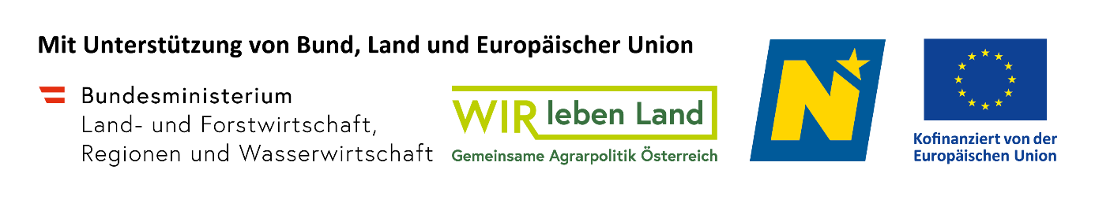
Der Förderhinweis in Form einer Förderlogoleiste („Logoleiste“) auf Unterlagen und Materialien ist dort verpflichtend, wo kommunizierte Informationen beziehungsweise Inhalte zu einem geförderten Projekt Dritten zugänglich gemacht werden, beziehungsweise auf diese abzielen und damit eine gewisse Öffentlichkeitswirksamkeit erreicht wird.
Achtung: Eine Nichteinhaltung der Publizitätsvorgaben kann gemäß § 98 Absatz 5 der GAP-Strategieplan-Anwendungsverordnung (GSP-AV) zu einer Sanktionierung bis zu 3 % des Förderbetrages für das gesamte Projekt führen.

